3.3 分子教案
【学习目标】
1、知识与技能：知道物质是由分子、原子、离子等微观粒子构成的，认识什么是分子。
2、过程与方法：通过实验探究，使学生体会到分子的性质，科学探究的意义。
3、情感态度与价值观：通过用分子的观点解释一些日常生活中的现象，增强学生观察生活和自然中出现的一些化学现象的好奇心。
【重点和难点】
1、了解分子的定义。
2、分子的观点解释一些日常生活中的现象
【教学方法】自学 、讨论、问题分解、环环导入
【教学设计】
- 情境引入：我们为什么可以闻到桂花、梅花的香味，在深的巷子也可以闻到酒的香味。
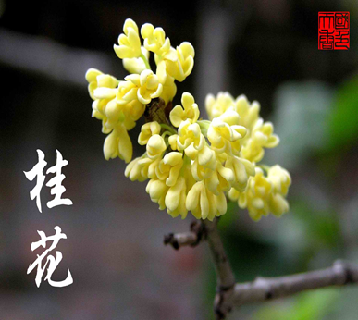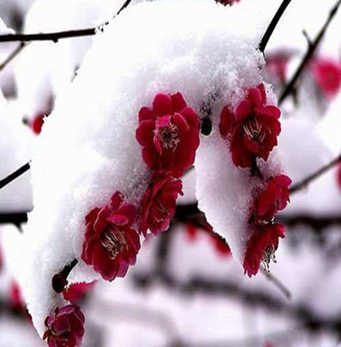
二、预习检测：
1. 什么是分子？
2. 分子的性质有哪些？我们为什么可以闻到花香？运用分子的性质解释。
三、新知新解
（一）大多数物质由分子构成:
学生阅读课本：史实在线，分子的提出，阿伏加德罗致力于原子－分子学说的研究，他以盖·吕萨克气体化合体积比实验为基础，进行了合理的假设和推理，首先引入了“分子”概念，并把它与原子概念相区别，指出原子是参加化学反应的最小粒子，分子是能独立存在的最小粒子。
教师:先进的科学仪器已经拍摄到了一些分子和原子的照片,如苯分子和半导体材料硅的原子。证明物质确实是由许许多多肉眼看不见的微小粒子所构成。氧气是由氧分子构成、二氧化碳是由二氧化碳分子构成等，许多物质是由分子直接构成的。
学生观看图片：二氧化碳分子、氧分子、氢分五氧化二磷分子图片，体会分子、原子的存在。
学生想象：我们来看:一滴水里的水分子有多少?怎样才能把它们数完?需十亿人口、每人每分钟数100个、昼夜不停地数3万多年才能数清。
学生:分子的质量和体积很小很小。
教师:而且温度越高,分子运动速率越快。这就是水受热后减少更快、夏天湿衣服比冬天易干的道理。请同学们继续思考,为什么物体有热胀冷缩现象呢?(教师布置学生动手实验:请两学生分别量取25 mL水、25 mL酒精倒进50 mL量筒里,观察现象。)
教师:现在是否满50 mL?
学生:不满了。
教师:那么说明什么问题呢?
学生:分子间是有间隔的。
教师:而且不同的液体其分子间间隔不同,如果把它们混合起来,相互挤占对方的空隙,最终体积不是1+1=2。这说明不同液体的体积不能相加。然而质量却能相加,这又是为什么呢?
学生:因为组成物质的微粒个数没有改变。
教师:为什么气球易被压缩,而铅球受压几乎纹丝不动?
学生:因为气体分子间的间隔很大,而液体、固体分子间的间隔较小。
教师:现在同学们应该知道为什么物体受热体积会胀大,遇冷体积会减小了吧?
学生:因为分子间间隔受热变大,遇冷间隔变小。
实验探究:下面请同学配合完成下列两个实验。(1)向静置的盛水烧杯中加入品红,观察现象。(2)浓氨水在空气中扩散使酚酞溶液变红的实验。
学生观察并记录现象:结论：分子是不停运动的。
教师:能否列举一些日常生活中的现象,说明分子的三个基本性质。
(学生稍作讨论并举例回答。)
教师:分子、原子都是客观存在的,而且分子是由原子构成的,现在我们已经了解到物质是由分子或原子等微粒构成的,而分子又是由原子构成的,那么学习了这些知识又有什么意义呢?我认为学习了这些知识后,至少我们要能运用这些微观世界的知识来解释身边的一些现象,而且要能借助这些知识更深入地研究宏观世界里物质的变化。前面我们已学过物理变化和化学变化,它们的根本区别是什么?
学生:有无新物质生成。
教师:这是一种宏观的说法。如果我们从分子角度看“有无新物质生成”其内在原因又是什么呢?请同学们带着这个问题分析水的蒸发和水的分解有何不同。
(学生分组讨论,达成共识。)
(教师给出以下填空题供学生回答并进行小结。)
- 由分子构成的物质在发生物理变化时,______不变,仅_____变了;正是由于_____
不变,物质就不变,该物质的化学性质就不变;若_____变了,物质也就变了,该物质的化学性质也就变了。由此定义_____是保持物质_____的最小粒子。
- 当物质发生化学变化时,_____变了,变成_____,然后_____再重新组合成新物质的
可见,在化学反应中,_____可分,而_____不可分,这就是_____和_____的本质区别。由此定义:_____是化学变化中的_____。)
教师(追问):分子能否保持物质的物理性质不变呢?
学生:不能。例如,同样是水分子组成的水,既可呈液态,又可呈气态、固态,其状态不同,即物理性质不同,但只要是水分子,通电就能分解成氢气、氧气,即它的化学性质是相同的。
四、随堂练习：
1、如图所示事例能证明分子间的间隔可以改变的是（ ）
A.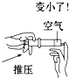 B．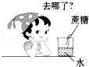C．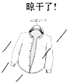 D．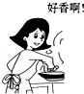
2、淀粉溶液遇碘变蓝色．实验表明，无论是固体碘还是碘蒸气，均能使淀粉溶液变蓝色．这一现象说明（ ）
A．同种分子质量相等 B．同种分子体积相等
C．同种分子性质相同 D．同种分子运动速度相同
3、科学家已经可以移走原子“画出”最小的中国地图．根据这一事实，所得结论不正确的是（ ）
A．原子的体积很小 B．原子是客观存在的
C．说明现代科学已进入了操作原子的阶段 D．原子是保持物质化学性质的最小粒子
4.为了探究水电解的微观过程，某同学做了一些下图所示的分子、原子的模型，若用“”表示氢原子，用“”表示氧原子，其中能保持氢气的化学性质的粒子是（ ）
A． B． C． D．
5．对下列现象或做法的解释，不正确的是（ ）
A．用警犬搜救地震中被埋人员﹣﹣分子在不断运动
B．液态水变成冰﹣﹣水分子间间隔消失
C．食物腐败﹣﹣分子发生了变化
D．氢气和液氢都可做燃料﹣﹣同种物质的分子，化学性质相同
五、课堂小结：学生畅所欲言，总结当堂课的主要内容。
【板书设计】
1、分子：保持物质化学性质的最小粒子。
2、分子的性质：分子的质量体积都很小、分子不断的运动、分子间有一定的间隔、同种物质的分子性质相同;不同种物质的分子性质不同。
3、由分子构成的物质：发生物理变化时，分子本身不变；发生化学变化时，分子本身改变。
参考答案
1、A 2、C 3、D 4、A 5、B

